دستورالعمل
نظام پیشنهادات
مدیریت توسعه سازمان و منابع انسانی دانشگاه علوم پزشکی اصفهان

گروه مهندسی نظامها و فرایند های مدیریت
سال 1397

فهرست
مقدمه.....................................................................................................................................................................................3
مستندات نظام جامع پیشنهادات........................................................................................................................................4

نتايج مورد انتظار از اجراي نظام پيشنهادات......................................................................................................................4

اهداف شوراي عمومي نظام پيشنهادات.............................................................................................................................4
ویژگی های سامانه جامع نظام پیشنهادات.........................................................................................................................5
شرايط پيشنهاد....................................................................................................................................................................6
ساختار تشكيلاتي نظام پيشنهادات....................................................................................................................................6
ارسال پیشنهاد......................................................................................................................................................................6
تركيب اعضاء شوراي عمومي...............................................................................................................................................7
روند اجرايي شورای عمومي و وظایف دبیران شوراهای عمومی استان.............................................................................7
تركيب اعضاء شورای تخصصی............................................................................................................................................8
شرایط پیشنهاد در شورای تخصصی.................................................................................................................................8
معرفي نرم افزار.....................................................................................................................................................................9

مقدمه
امروزه مدیریت مشارکتی یکی از پیشرفته ترین و موثرترین روشهای مدیریت در دنیاست ، و کارامدترین و اصلی ترین ابزار در این نوع مدیریت نظام پیشنهادهای سازمانی است.
نظام پيشنهادات چيست ؟
نظام پذيرش و بررسي پيشنهادها عبارت از سيستمي است كه با ايجاد فضاي مناسب و شرايط لازم امكان مشاركت و همكاري تمامي كاركنان و حتي مشتريان سازمان را در روند تصميم سازي، تصميم گيري و حل مسائل و مشكلات سازمان فراهم و زمينه هاي لازم را جهت پذيرش ايده ها و بررسي پيشنهادها و بهره گيري مناسب از ابتكارات، خلاقيت ها و توان علمي، فني و تخصصي كاركنان به منظور حل مسائل و مشكلات سازمان و پويائي، اصلاح و بهبود فعاليت هاي سازمان بوجود مي آورد.
تعاريف
  - پيشنهاد: ايده، طرح و انديشه اي است كه مي تواند موجب حل مشكلات، بهبود فرآيندها، بهينه سازي امور و افزايش كارآيي و اثربخشي سازمان شود.
  - نظام پيشنهادها: سيستمي است كه از طريق آن تمامي كاركنان و ذينفعان سازمان اين امكان را مي يابند تا با ارائه نظرات، ايده ها و طرح هاي خود در جهت ارتقا عملكرد سازمان گام بردارند.
  - فراخوان پيشنهاد: تكنيكي است كه از طريق آن مديران سازمان با اعلام مشكلات و مسائل مربوط به يك موضوع خاص به صورت هدف مند، خواهان ارائه راهكارها و ايده هاي كاركنان براي مرتفع نمودن آن مشكلات هستند.
مستندات نظام جامع پیشنهادات
طبق ماده 20 قانون مديريت خدمات كشوري و ماده 25 آيين نامه اداري استخدامي كاركنان غير هيات علمي دانشگاهها ، دستگاه های اجرایی مکلفند به منظور ایجاد انگیزه و افزایش کارایی و بهره مندی از تفکر و اندیشه و خلاقیت کارمندان ذیربط خود، ساز و کار مناسب برای جلب مشارکت کارمندان و دریافت پیشنهادات و اثر گذاری آن در تصمیم گیری ها را فراهم آوردند.

نتايج مورد انتظار از اجراي نظام پيشنهادات

صرفه‌جويي و كاهش هزينه ها

ارتقاي بهره وري در سازمان

بهبود روشهاي انجام كار

ابداع روشهاي تازه و يا توليدات تازه

افزايش خلاقيت و نوآوري در سازمان
افزايش رضايت مندي كاركنان
افزايش میزان مشارکت كاركنان در فرایندهای تصمیم گیریهای سازمانی

اهداف سامانه نظام پيشنهادات
1. شناسايي قابليت هاي ويژه و توانائي کارکنان و ارائه بازخوردهاي لازم درخصوص كار و گرايش هاي آنان
2. توسعه توانائي هاي فردي و ايجاد خلاقيت دركاركنان ازطريق ارج نهادن به پيشنهادهاي منطقي آنان
3. ارتقاء كمي وكيفي فعاليتهاي کارکنان، كاهش هزينه ها، بهبود روندهاي عملياتي ، سيستمها و نظاير آن
4. ارتقاء سطح كارايي كاركنان و همسوسازي اهداف فرد و سازمان از طريق فراهم نمودن منافع مشترك مادي، معنوي و تقويت روحيه مشاركت ، همكاري وكارگروهي
ویژگی های سامانه جامع نظام پیشنهادات
منطبق بر روشهای نظام مشارکت: این سیستم منطبق با روشهای متداول پیاده سازی نظام مشارکت است که در آن افراد میتوانند به صورت گروهی یا انفرادی پیشنهاد ارایه کنند.
کاملا بر مبنای وب : در این سیستم نیازی به نصب نرم افزار برای کاربران نیست.

سطوح عملکرد متفاوت : در این سیستم کلیه كاربران اعم از ، کارکنان ، کارشناسان گروه ها ، دبيران شورا و کارشناسان ، اعضاي شوراي عمومي ،اعضاي شوراي تخصصي و پيشنهاددهندگان ، سطوح کاربری مجزا و امکاناتی متفاوت همراه با کلمه عبور خود می توانند وارد سیستم شوند و به بخشهای مختلف سیستم دسترسی داشته باشند.

کارشناسی پیشنهادها : پیشنهادهای قابل ارجاع به گروه های کارشناسی درون سازمانی یا برون سازمانی برای بررسی و تحلیل می باشند.
نمایش وضعیت پیشنهاد بصورت پویا : پیشنهاد دهندگان و کارشناسان و مدیران در هر لحظه قادر به مشاهده وضعیت پیشنهاد می باشند.
قابلیت اعتراض و تکمیل نواقص : پیشنهادها قابلیت اعتراض و رفع نواقص را توسط پیشنهاد دهنده دارند.
گروه های پیشنهاد دهنده : در این سیستم امکان ارسال پیشنهاد بصورت گروهی با تعیین سهم اعضاء وجود دارد.
نظام پاداش : تعريف پاداش برای هر پیشنهاد با ساختار تعریف شده از سوی سازمان بصورت کاملا پویا وجود دارد .
امكان ارايه نظر: در اين سامانه كاربران ميتوانند نظر خود را در مورد سامانه هنگام ثبت پیشنهاد جدید به ثبت برسانند.
ارتباط با ما : شماره تلفن گروه نظام پيشنهادات و سامانه به ثبت رسيده كه افراد در صورت لزوم ميتوانند با كارشناس و دبير ارتباط حاصل نمايند.37928526
پيشنهادات برتر : پيشنهادات برتر و پيشنهاددهندگان برتر با امتياز اكتسابي در صفحه اول سامانه به نمايش گذاشته خواهد شد.( در دست اقدام)
شرايط پيشنهاد
1- پيشنهادات بايد ترجيحا در حيطه كاري فرد و در جهت بهبود روند انجام كار خود باشد.
2- پيشنهاد نبايد تكراري باشد.
3- پيشنهادات نبايد قبلا در سيستم اجرا شده باشد.
4- در تعداد اعضای پيشنهاد دهنده محدوديتي وجود ندارد ولي درصد مشارکت نيز جهت امتياز دهی بايد معين گردد.
5- پيشنهاد باید حاوی راه حل يا شيوه مشخصی برای ايجاد تغيير در وضعيت موجود در بخش مورد نظر باشد.
6- پيشنهاد بايد توجيه فني ، اقتصادي ، كاربردي و يا كيفي داشته باشد.
7- پيشنهاد بهتر است قابليت اجرا داشته باشد.
8- پيشنهاد نبايد مغاير با سياست‌ها، قوانين و مقررات سازمان باشد.
9- پيشنهاد نباید در قالب كار كارشناسي و يا پروژه تحقيقاتي که قبلا اجرا و يا تصويب شده است، باشد.

10- پيشنهاد بايد خوانا بوده و مفهوم آن كاملاً واضح و روشن باشد.
ارسال پیشنهاد
همانطور که در قسمت آخر این دستورالعمل ذکر خواهد شد کارکنان دانشگاه در هر نقطه استان می توانند با کد کاربری و رمز عبور اولیه وارد سامانه شده و پیشنهادات خود را طبق فرمت موجود در سامانه وارد نموده و در نهایت اقدام به ثبت پیشنهاد خود نمایند.
شرح وظایف دبیران نظام پیشنهادات
دبيران شوراي عمومي جهت بررسي و مشاهده و ارجاع پيشنهادات با كد كاربري دریافتی از اداره فناوری اطلاعات وارد سامانه نظام پيشنهادات به آدرس suggests.mui.ac.ir شده و به ترتيب مراحل زير را ادامه ميدهند.
- ورود به سامانه و مشاهده پيشنهادات دريافتي از سوي پيشنهاد دهندگان

- در صورت مورد تاييد بودن ساختار پيشنهاد ، دبير شورا، داور پيشنهاد را مشخص و آن را به سایر اعضاي شوراي عمومي ارجاع مي دهد.
- ارزيابي و بررسي پيشنهاد در جلسه شوراي عمومي توسط داور و اعضاي شوراي عمومي
- پیشنهاداتی که حداقل امتیاز 3 کسب نموده اند بدون درج نمره در سامانه به شورای تخصصی مربوطه ارسال می گردد .
- امتيازاتي كه در اين مرحله نمره آنها تا سقف 3مي باشد از طرف شورای عمومی و دبير شورا نتيجه را با ثبت در سامانه به اطلاع پيشنهاد دهنده مي رساند.
- در صورت اعتراض پيشنهاد دهنده قسمت اعتراض در سامانه تکمیل و به دبير شورا ارسال ميگردد و پيشنهاد مجددا توسط دبير شورا برای طرح مجدد در جلسه بررسي ميگردد.
- پیشنهاد دهنده از طریق قسمت پیشنهاد شخصی می تواند در جریان روند بررسی پیشنهاد خود و یا نتایج حاصله باشد.

معرفي نرم افزار
در اجراي تبصره ماده 2 مصوبه شماره 560/93/206 مورخ 20/1/93 شوراي عالي اداري، ميني بر دولت الكترونيك و تسريع در انجام امور ، گروه مهندسي نظامها و فرايندهاي مديريت در مدیریت توسعه سازمان و منابع انسانی دانشگاه علوم پزشکی اصفهان، در سال 1393 اقدام به راه اندازي سامانه الكترونيكي نظام پيشنهادات نمود .كه ازين پس كارکنان ، اعضاي شوراي عمومي و تخصصي و ديگر كاربران با مراجعه به سايت http://suggests.mui.ac.ir ميتوانند به ارائه پيشنهاد در سامانه و يا بررسي پيشنهادات اقدام نمايند.سامانه الکترونیکی نظام پیشنهادات دانشگاه ، شامل سه كاربر می باشد؛ کاربران این سامانه 3 سطح كارکنان ، دبیران نظام پیشنهادات و اعضای شوراهای عمومي و تخصصی نظام پیشنهادات مي باشند . کلیه کاربران در هنگام ورود به سامانه از طریق آدرس الکترونیکی مذكور با صفحه اصلی یا ورودی سامانه روبرو می شوند.
کلیه کاربران سامانه از طریق وارد کردن نام کاربری ( كدملي ) و رمز عبوری که دریافت کرده اند می توانند وارد سامانه شوند. هنگام ورود به صفحه اصلي كاربر ، در منوی سمت راست سامانه ، مواردی مانند اهداف شورای نظام پیشنهادات، شورای عمومی نظام پیشنهادات، چگونگی اجرای نظام پیشنهادات، دبیرخانه شورای نظام پیشنهادات، شورای تخصصی نظام پیشنهادات، معرفی نظام پیشنهادات و نرم افزار نظام جامع پیشنهادات، فلو چارت فرایندهای نظام پیشنهادات، دستور العمل اجرایی و کاربردی نظام جامع پیشنهادات، سیاستهای کلی نظام سلامت، بسته مدیریت مشارکتی و لیست اصلاحات سامانه در سال 1394 در زیرگروه

مستندات؛ و پمفلت خلاصه کاربردی و مزایا در زیرگروه مزایای ارائه پیشنهاد و یا سایر اطلاعات که لازم است در اختیار کارکنان قرار گیرد ، قابل مشاهده است.
- کارکنان
کارکنان دانشگاه پس از ورود به سامانه، صفحه ای مطابق شکل زیر مشاهده می نمایند.

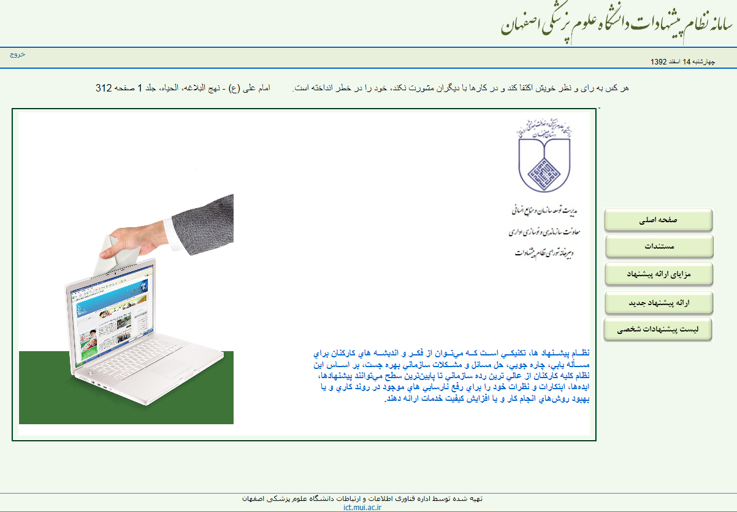

با توجه به شکل بالا ، با ورود به منوي ارائه پیشنهاد جدید امكان ارسال پيشنهاد امكان پذير مي باشد و با كليك بر روي لیست پیشنهادات شخصی كارمند ميتواند پيشنهادات را كه تاكنون داده است و نتيجه آنها ( رد ، تاييد ، امتياز ،در دست بررسي ، و ... ) را مشاهده نمايد. با توجه به شكل زير با كليك بر روي ارائه پيشنهاد جديد به صفحه ارائه پيشنهاد هدايت مي شويد.
دراين صفحه با ورود نام ، نام خانوادگي ، كد ملي ، ديگر اعضاي پيشنهاد دهنده ، پیشنهاد دهنده ، مشخصات خود را وارد نموده و به قسمت اصلي كه ارائه پيشنهاد است رفته و عنوان پيشنهاد و وضعيت قبل و يعد از پيشنهاد را شرح می دهد و حتما درصد مشاركت پيشنهاد دهندگان را نيز جهت تقسيم امتياز دهي وارد می نمايد. اگر فايل يا مستنداتي را جهت توضيح بيشتر وجود داشته باشد ، در قسمت Browse پيوست می نمايد.
در آخر گزينه ثبت پيشنهاد را زده و ارسال نماييد كه بعد از ثبت تاييديه آن را مشاهده خواهيد نمود. اكنون منتظر بررسي و نتيجه شورا بمانيد .
2- دبيران نظام پیشنهادات
این گروه از کاربران علاوه بر امکانات ذکر شده در بخش قبلی به عنوان پيشنهاد دهنده و كاربر ، امكانات ديگري از جمله لیست پیشنهادات واحد خود ، و تعيين اعضاي شوراي عمومي و تخصصی را دارند.

دبيران در ورود به قسمت لیست پيشنهادات واحد می توانند پيشنهاداتي را كه تاكنون دريافت كرده اند را مشاهده نمايند . در اين قسمت ميتوانند عملیاتی مانند مشاهده پیشنهادات ارائه شده، اعلام نظر کارشناس مربوطه درخصوص پیشنهادات ارائه شده، ارجاع به اعضاي شوراي عمومي ، تعيين داور ، ورود نظرات اعضای شورای عمومی درخصوص تائید یا رد پیشنهادات و ارجاع پیشنهاد به شورای تخصصی را انجام دهند.
.با ورود به ليست پيشنهادات واحد ، كل پيشنهادات دريافتي را مشاهده مينماييد كه ميتوانيد با كليك بر روي هركدام از پيشنهادات به مرحله بعد وارد شويد.

با ورود به اين صفحه پيشنهاد را مشاهده و قسمت هاي مربوطه را تكميل و بعد از بررسي، تيك ارجاع به اعضاي شوراي عمومي را فعال نموده و داور را با توجه به حوزه تخصصي پيشنهاد در قسمت نام داور مشخص نمايند . اكنون گزينه ثبت يا ارسال را كليك كنيد.
پيشنهاد به اعضاي شوراي عمومي ارجاع داده شده است و نام داور نيز جهت داوري قابل مشاهده است .تاييديه ارجاع به اعضاي شوراي عمومي و داور را مشاهده خواهيد نمود.
اكنون با بازگشت به صفحه ليست پيشنهادات ميتوانيد پيشنهاداتي كه ارجاع داده شده اند را با تيك رنگ آبي مشاهده نماييد . كه بعد از بررسي و نظردهي اعضاي شوراي عمومي، دبير امكان ثبت نظر نهايي و ارسال به اعضاي شوراي تخصصي را خواهد داشت .

- چگونگي ورودو انتخاب نام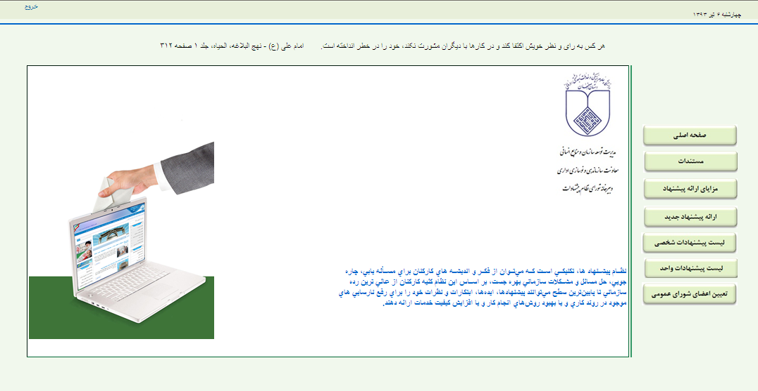
انتخاب اعضاي شوراي عمومي توسط دبير شورا

دبيران با كليك بر روي تعيين اعضاي شوراي عمومي ميتوانند به صفحه انتخاب اعضاء هدايت شوند.
با ورود كد ملي فرد مورد نظر بيابيد.
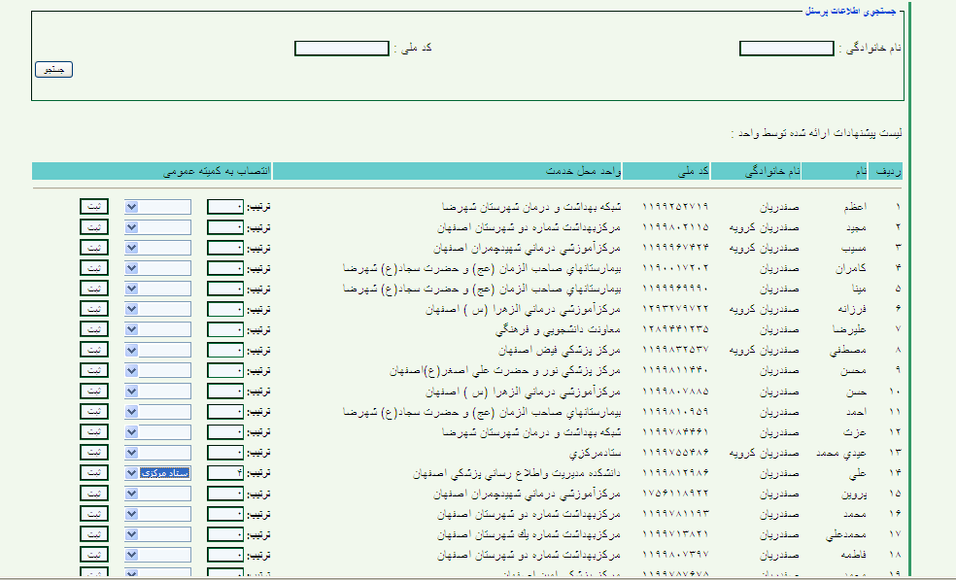

ميتوانيد با انتخاب شماره نام افراد را جهت ترتيب در شورا به ثبت برسانيد.

3- اعضای شورای عمومی
این گروه از کاربران توسط دبير شوراي عمومي انتخاب و مشخص ميشوند كه علاوه بر امکانات عمومی مربوط به کلیه کارمندان، می توانند لیست پیشنهادات ارجاع شده به خود را مشاهده نمایند تا در کمیته های آتی نظرو امتياز پيشنهادي خود را پیرامون این پیشنهادات ارائه نمایند.
با ورود اعضاي شوراي عمومي ميتوانند در صفحه كاربري خود، علاوه بر امكانات كاربران سطح 1 ميتوانند به عنوان عضو شوراي عمومي ليست پيشنهادات ارجاع يافته را جهت مشاهده و داوري و نظردهي مشاهده نمايند .
در هنگام ارجاع پيشنهاد به اعضاي شوراي عمومي نام داور قابل نيز مشاهده است .كه در نهايت داور امتياز و نظر اصلي را در كميته ارائه داده و نتيجه توسط دبير شورا ثبت و در سامانه به اطلاع پيشنهاد دهنده ميرسد.
شایان ذکر است در هر مرحله بررسی در شورای تخصصی، در زمان بررسی نام و نام خانوادگی و مشخصات افراد، مخفی و فقط شماره شناسه پیشنهاد جهت بررسی مشخص است که با این روش از تضییع حقوق کارکنان جلو گیری می شود.
نتيجه نهايي و امتياز پيشنهاد
نتيجه نهايي فرايند بررسي يك پيشنهاد در شوراي عمومي با رنگ زرد قابل مشاهده بوده كه در صورت بالا بودن امتياز بيشتر از 3 به اعضاي شوراي تخصصي جهت بررسي تخصصي توسط دبير شوراي عمومي ارجاع داده ميشود.
فرایند شورای تخصصی و فرایند گزارشگیری
نیز در سامانه به آدرس suggests.mui.ac.ir قابل دسترسی و استفاده می باشد.

ساختار تشكيلاتي نظام پيشنهادات
- شوراي عمومی نظام پيشنهادات
- شوراي تخصصی نظام پيشنهادات
3 - کمیسیون تحول اداری

شوراي عمومی
نظام پيشنهادات

تركيب اعضاء شوراي عمومي
- رئيس ارشد هر واحد جزء‌ اصلي شورا و رئيس شورای پيشنهادات مي باشد ( در شبكه ها ) ،‌مدير شبكه بهداشت و درمان،‌ بيمارستانها (رئيس بيمارستان) ،‌دانشكده ها (رئيس دانشكده) ، مراكز تحقيقاتي (رئيس مركز) و در 7 معاونت، معاونين دانشگاه، و در مركز بهداشت شماره 1 و 2( ‌رئيس مركز)
- دبير هر شورا که با پیشنهاد رئيس شورا و با ابلاغ انتخاب می شود.
- يك نفر نماينده كاركنان‌ ( با آراء عمومی پرسنل مجموعه انتخاب گردد)
- دو یا چند كارشناس آگاه به کلیه حوزه های مرکز، با انتخاب رئيس شورا،‌ دبير و نماينده كاركنان معرفي خواهند شد.
- مسئول کارگزینی هر مرکز
روند اجرايي شورای عمومي و وظایف دبیران شوراهای عمومی استان
سطح عمومی : كه پيشنهادات در اولين مرحله در اين سطح بررسي مي شوند.
سطح تخصصی: كه پيشنهادات سطح عمومي بعد از تاييد و در صورت کسب حد نصاب امتیاز لازم به اين شورا ارجاع داده ميشود.

شوراي تخصصی
نظام پيشنهادات

تركيب اعضاء شورای تخصصی
اين شورا در 7 حوزه تخصصي در معاونت بهداشتی،‌ معاونت درمان،‌ معاونت غذا و دارو،‌ معاونت دانشجويي- فرهنگي، معاونت آموزشي، معاونت پژوهشي ، معاونت اجتماعی و معاونت توسعه مدیریت و منابع دانشگاه، به بررسي پيشنهادات ارجاع شده از شورای عمومی بر اساس حوزه تخصصي خود خواهند پرداخت.
- شوراي تخصصی مجاز به اعطای امتياز (تا سقف 5 ) می باشد. پيشنهاداتي كه نمره بالاتر از 3 در شوراي تخصصي مي گيرند تاييديه شوراي تخصصي براي آنها صادر مي شود.
ترکيب اعضا:
ترکيب اعضای شورای تخصصی بر اساس نظر معاونتهاي محترم با حضور کارشناسان آگاه به موضوع
- معاون یا نماینده معاونت به عنوان رئیس شورا
- نماینده کارکنان می تواند با شورای عمومی سطح معاونت یکی باشد.
- کارشناسان آگاه به موضوع
- دبیر شورای تخصصی که می تواند دبیر شورای عمومی معاونت نیز باشد.
- مسئول کارگزینی واحد

شرایط پیشنهاد در شورای تخصصی
- پيشنهاداتی که در سطح عمومی بررسی شده اند و حداقل نمره 3 کسب نموده اند.
- اين پيشنهادات بايد از سامانه توسط دبير شورای عمومی به شورای تخصصی مربوطه ارجاع شوند.
- دبيران شوراي تخصصي جهت بررسي و مشاهده پيشنهادات ارجاع شده از دبيران شورای عمومي با كد كاربري دریافتی و رمز عبور به سامانه وارد شده و به ترتيب مراحل زير را انجام ميدهند:
- ارجاع پيشنهاد توسط شوراي عمومی به دبير شوراي تخصصی در سامانه
- مشاهده و بررسي پيشنهاد در سامانه توسط دبير شوراي تخصصی

- دبير شوراي تخصصي پيشنهاد را جهت اعضاي شوراي تخصصي در سامانه ارجاع مي دهد. (این فرایند در دست اقدام است)
- تشكيل جلسات شوراي تخصصي توسط دبير شورا
- بررسي پيشنهاد در شوراي تخصصی
- اگر پيشنهاد دهنده نسبت به رد پيشنهاد اعتراض دارد بايد شخصا نسبت به اعتراض در سامانه اقدام نمايد.
- پس از بررسي پيشنهاد در شوراي تخصصی امتيازدهي توسط اعضاي شورا صورت مي پذيرد.
- پس از تهیه میانگین ، دبير شورا امتياز اخذ شده را در سامانه ثبت مي نماید.
- چنانچه پيشنهاد قابليت اجرايي شدن داشته باشد ، با نظر اعضای شوراي تخصصي، پیشنهاد جهت اجرا، به واحد مربوطه ارسال خواهد شد.
- در صورت نگرفتن تاييديه جهت اجرا ، پيشنهاد دهنده مي تواند تنها از نمره مصوبه در شوراي تخصصي برخوردار شود.
- در صورت بازگشت پیشنهاد از شورای تخصصی ، به شوراي عمومی، پيشنهاد ، مورد بررسي مجدد قرار گرفته و در صورت تایید، اعضاي شوراي عمومي براي پيشنهاد، نمره تا سقف 3 صادر می گردد.
- شوراي تخصصي می تواند پیشنهاد را رد و یا ارائه امتیاز حداکثر تا 5 امتیاز در نظر گیرد.

کمیسیون تحول اداری
پیشنهاداتی که در سطح شورای تخصصی شاخص باشند و بدون درج امتیاز در سامانه به کارگروه توسعه مدیریت ارسال می گردند و این کمیسیون می تواند نسبت به امتیاز دهی حداکثر تا امتیاز 7 اقدام نماید.

